«Плавание в детском саду, как средство здоровьесбережения детей дошкольного возраста»

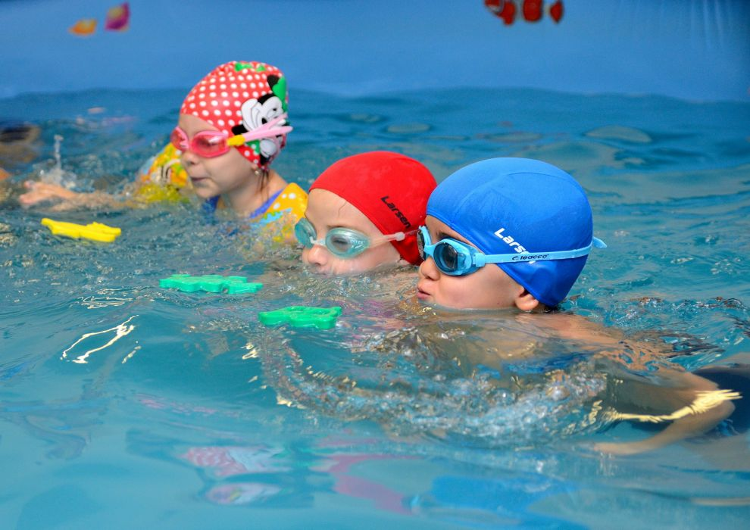
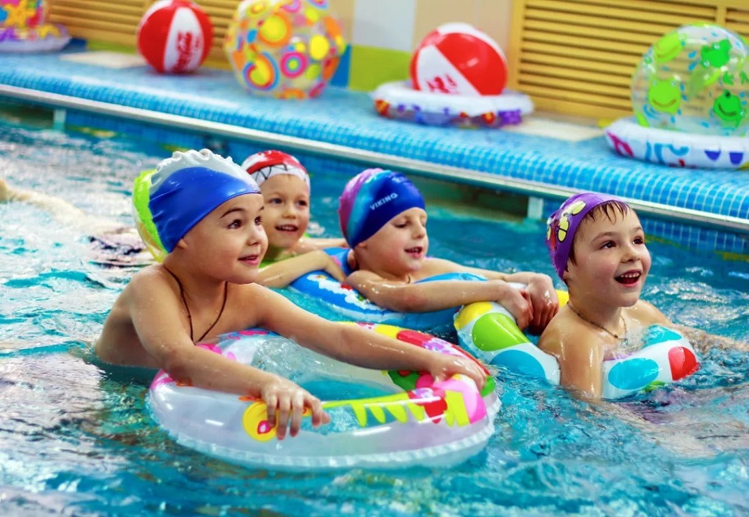
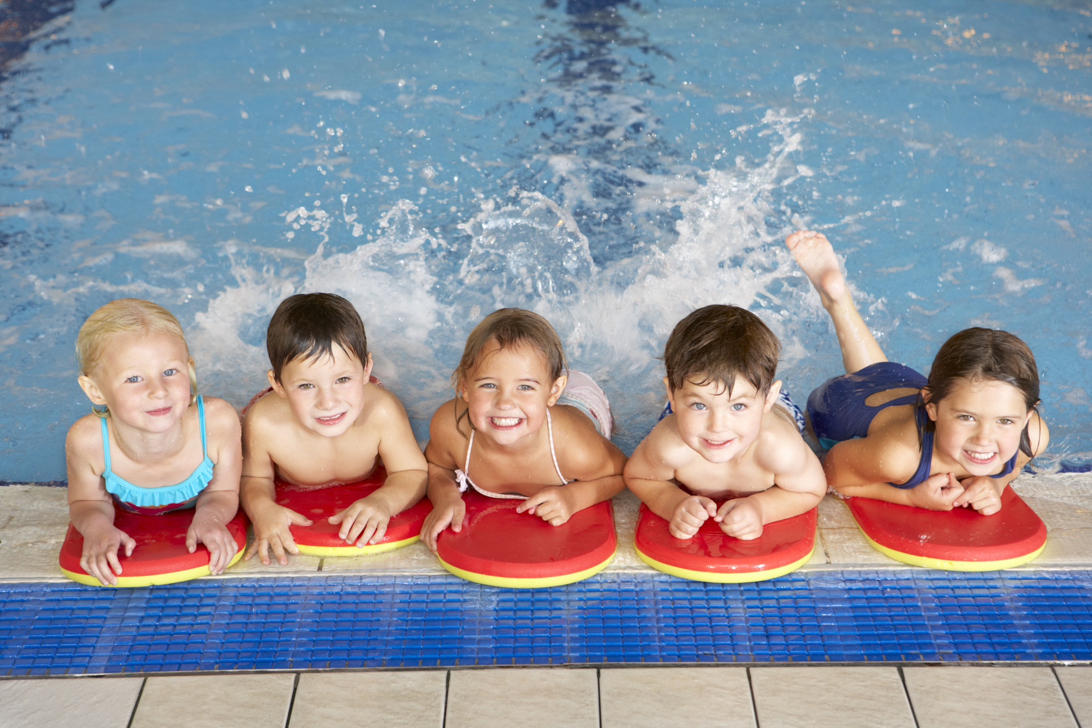
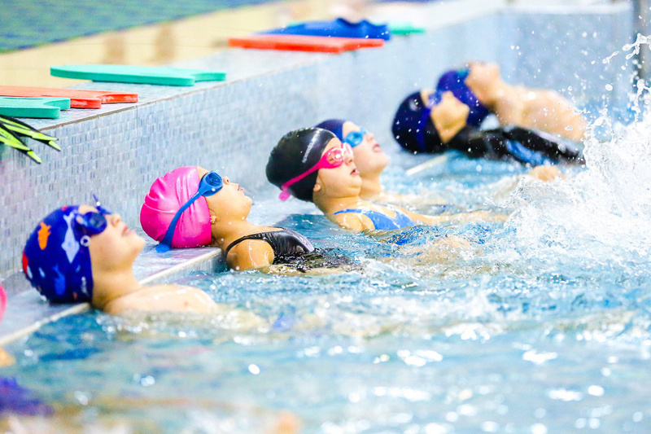
Плавание, как средство передвижения в воде человек использует с давних времѐн. Плавание не только полезно для оздоровления и физического развития ребѐнка, оно помогает детям укрепить здоровье, помогает обрести стройную фигуру, развивает такие важные качества, как упорство, смелость, формирует двигательные умения и навыки. Умение плавать является навыком, необходимым человеку в самых разнообразных ситуациях и чем устойчивее навык плавания, тем больше шансов у ребѐнка выжить в чрезвычайных условиях. Занятия плаванием в детском саду с детьми дошкольного возраста доставляют детям удовольствие, ведь малыши с самого рождения искренне радуются воде и готовы плескаться в ней с утра до ночи, сами взрослые не прочь погрузиться в речную прохладу, а уж окунуться в тѐплое южное море - заветная мечта каждого ребѐнка. А ещѐ – это хороший отдых и развлечение, помогающий детям преодолеть страх перед водой и развить уверенность в себе. Меняется роль плавания в жизни человека, но умение плавать было и остается жизненной необходимостью. Плавание - это прежде всего закаливание. Именно заливанию принадлежит особая роль в укреплении здоровья. Оно помогает избежать простудных заболеваний и выработать устойчивость организма к холоду. Такое благоприятное воздействие плавания на организм было замечено и стало использоваться в оздоровительных целях. Появление в жизни общества физической культуры явилось очередной ступенью в развитии плавания. Бассейны для плавания позволили превратить данный вид деятельности из сезонного в круглогодичный. Отсюда важное значение массового обучения плаванию детей, начиная с дошкольного возраста. Нет надобности указывать на значительное количество несчастных случаев на воде, происходящих ежегодно из-за неумения плавать. Большой процент их падает на детей. Если всех детей с самых ранних лет приучать свободно держаться на воде, то многие детские жизни будут ограждены от возможного несчастья. Приведу примеры, где умения плавать помогает людям многих профессий. Работа на морском и речном транспорте, на сооружении гидростанций, мостов, плотин, рыбный промысел, труд геологов и многие другие профессиональные работы сопряжены с необходимостью хорошего навыка плавания. А ещѐ умение плавать даѐт возможность людям разного возраста интересно и с пользой для здоровья проводить свой отдых на воде или на природе вблизи водоѐма. В качестве конкретных задач, которые я ставлю в процессе обучения детей плаванию, можно выделить следующие: - формирование навыков плавания; - развитие двигательных умений и навыков; - способствовать оздоровлению и сохранению здоровья; - воспитание мышечно-интеллектуальной радости в процессе занятий. В нашем дошкольном учреждении большое внимание уделяется всестороннему физическому развитию детей. Для этого созданы все необходимые условия, есть плавательный бассейн. Плаванию отводится особая роль в физическом воспитании детей. Первое знакомство с помещением бассейна начинается с раздевалки. Дети знакомятся гигиеническими правилами и правилами поведения на воде. В то же время акватория бассейна – это прежде всего иная среда обитания, которая предъявляет особые требования к двигательным способностям человека. Для избавления от детских страхов и общего привыкания ребенка к воде необходим адаптационный период. Подвижные игры являются одним из основных средств обучения плаванию, прекрасным стимулятором их познавательной и двигательной активности. Игра – это естественная потребность ребенка, умелое удовлетворение которой позволяет проводить занятия на высоком эмоциональном уровне и успешно решать учебные задачи. Каждое занятие для детей большая радость. Использование элементов игры позволяет сохранять эту радость на протяжении всего занятия. Играя, даже самые робкие дети быстро привыкают к воде, лучше усваивают правильное дыхание, положение тела в воде и основные движения. Увлекаясь игрой, дети свободно, без напряжения выполняют нужные движения. Успешно мне в этом помогают игры, на развитие умения продвигаться в воде в разных направлениях и разными способами: такие как «Крокодилы на охоте», «Лягушки», «Воробышки в воде», «Карусели», «Бегом за мячом», «Фонтаны», «Полей из ведѐрка на себя», «Поймай воду», «Искупай носик» и т.д. На занятиях плаванием в детском саду знакомлю ребят с различными техниками плавания. Каждый дошкольник выбирает свой способ передвижения в водной среде (по аналогии с почерком: буквы учатся писать все одинаково, но почерк у каждого индивидуален). Кому-то по душе кроль, кому-то брасс, а кто-то уверено плывѐт способом дельфин. В процессе обучения детей дошкольного возраста плаванию учитываю: - индивидуальные особенности каждого ребѐнка с учѐтом состояния его здоровья, развития, интересов; - обязательным является медицинский контроль; - дифференцирую физические нагрузки (с учѐтом требований программы «Детство» (авт. В.И. Логинова, Т.И. Бабаева и др.); в практической деятельности использую «Программу обучения детей плаванию в детском саду» авт. Е.К. Воронова); - а также приѐмы педагогического воздействия (похвала, одобрение, поддержка взрослым ребѐнка и совместное выполнение с ребѐнком данного плавательного движения в воде); - физические нагрузки предлагаю детям адекватно возрасту, пола (гендердозировка: девочкам предлагаю нагрузку выполнения упражнений в воде меньше, чем мальчикам. Мальчики в воде проявляют силу, выносливость и смелость, девочки показывают гибкость и пластичность на воде), - физические нагрузки предлагаю детям адекватно уровню физического развития и состоянию здоровья, - постепенно усложняя физические нагрузки, сочетаю двигательную активность с общедоступными закаливающими процедурами (ходьба и бег по массажным коврикам, ходьба по камешкам и пробкам); - включаю в комплексы физических упражнений элементы дыхательной гимнастики (упражнения с успокаивающим эффектом: «Отдых», «Передышка», « «воздушный шарик», «Корабль и ветер», «Дудочка», «Насос»; упражнения с тонизирующим эффектом: «Замок», «Ха-дыхание») - включаю в комплексы физических упражнений упражнения для повышения выносливости («Кто быстрее», «Эстафета плавающих досок», «Ловцы Жемчуга», «Доплыви» и т.д.) - создаю оптимальные условия для игр и занятий детей. Именно с этими целями и задачами при обучении детей плаванию большое значение занимает оснащение бассейна. Предметно-развивающая среда в бассейне представлена многообразием инвентаря и наличием нестандартного оборудования (лодочки, сачки, палка для катания детей, верѐвка с колокольчиками для подплывания под ней, заполненные гремящими предметами, доски из пенопласта, и т.д.) Упражнения и задания детям носят закрепляющий момент и всегда опережают имеющийся у детей в данный момент уровень плавательных умений и навыков. На занятиях по плаванию с детьми дошкольного возраста всегда чередую нагрузку и отдых, используя различные виды упражнений. Ребѐнку намного легче усвоить тогда эту информацию. Основополагающий принцип обучения плавательным умениям и навыкам предполагает понимание ребѐнком сути того или иного движения в воде, которое оно совершает.
Важным аспектом программы также является формирование с помощью различных органов чувств представления о выполняемом плавательном упражнении в воде. Хорошие результаты даѐт предварительный показ упражнения на суше и выполнение вместе с педагогом. С большим интересом дети выполняют упражнения в соревновательной форме. Следует помнить, что при использовании данного приема дети должны знать итоговый результат, иначе такая форма занятий теряет смысл. Вначале - это выполнение упражнения на оценку: “Кто лучше?”, “Кто дальше?” (продвинет игрушку, проскользит), “Кто точнее?” (поднырнет под плавающий круг) и т.д. Занятия плаванием имеют ещѐ огромное воспитательное значение. Именно плавание развивает дисциплинированность, уравновешенность у детей, учит детей помогать друг дружке. Ведь умение плавать, приобретѐнное в детстве, сохраняется на всю оставшуюся жизнь. Поэтому физическое воспитание детей дошкольного возраста в бассейне всегда было и остаѐтся в центре внимания общества. Различные нормативы и тесты для определения уровня физического развития как детей, так и взрослых людей включает в себя элементы разных видов спорта. Плавание всегда присутствует в перечне обязательных видов физической культуры в подобных нормативах, поэтому обучение плаванию было актуальной темой не только для каждого человека, но и для всего общества в целом.
Плавайте на здоровье! Плавайте на радость!

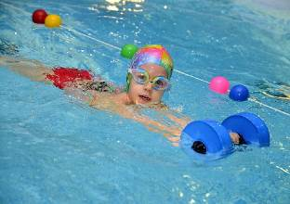

Фотографии взяты в сети Интернет
https://yandex.ru/images/search?text=ребенок%20и%20плавание&lr=11164

